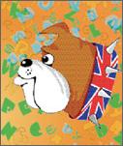
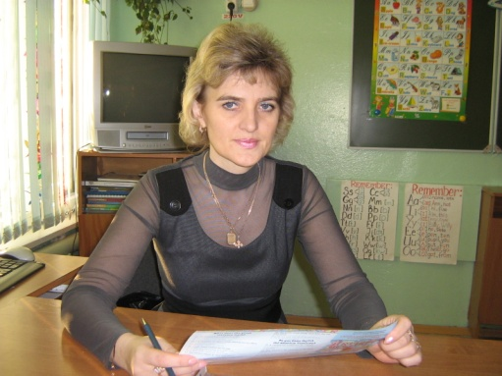
16 декабря 2010 года состоялся Международный игровой конкурс по английскому языку
“BRITISH BULLDOG”
Конкурсное задание состояло из 60 вопросов.
Для выполнения заданий отводилось 75 минут.

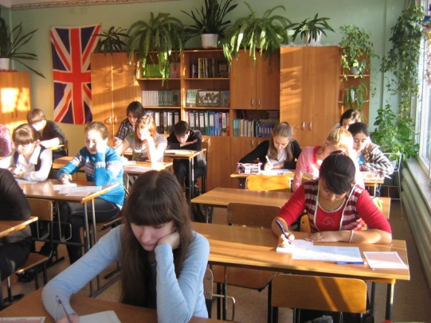
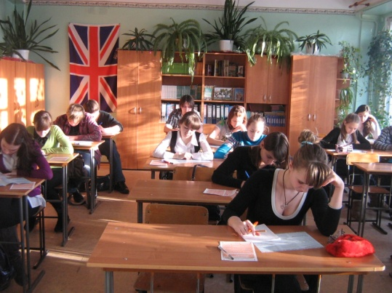

26 моих учащихся приняли участие в
этом конкурсе.

Правильные ответы будут опубликованы на сайте конкурса www.runodog.ru в январе 2011 года.

